兴国县园岭森林公园管理局2021年单位预算
目 录

第一部分 兴国县园岭森林公园管理局概况
一、部门主要职责
二、部门基本情况
第二部分 兴国县园岭森林公园管理局2021年预算情况说明
一、2021年部门预算收支情况说明
二、2021年“三公”经费预算情况说明
第三部分 兴国县园岭森林公园管理局2021年预算表
一、《收支预算总表》
二、《部门收入总表》
三、《部门支出总表》
四、《财政拨款收支总表》
五、《一般公共预算支出表》
六、《一般公共预算基本支出表》
七、《一般公共预算“三公”经费支出表》
八、《政府性基金预算支出表》
九、《部门整体支出绩效目标表》
十、《项目支出绩效目标表》

兴国县园岭森林公园管理局2021年单位预算
公开内容

第一部分 兴国县园岭森林公园管理局概况
一、单位主要职责
兴国县园岭森林公园管理局是林业局下属的二级局，主要职责是：做好园岭森林公园的管理工作，执行党的方针、政策和关于森林公园的规范性文件，宣传发挥森林的生态、社会、经济效益，组织和实施园岭森林公园的森林防火、林政管理等工作。
二、单位基本情况
兴国县园岭森林公园管理局编制数为5人，全部为全额事业编；实有在职在编为4人，2021年收入预算按财政政策、人员经费、对个人和家庭的补助支出、日常公用经费、职工福利经费，由财政拨款470481元。
第二部分 兴国县园岭森林公园管理局2021年预算情况说明
一、2021年部门预算收支情况说明
（一）收入预算情况
本单位收入预算总额47.75万元，其中，工资和福利支出45.75万元，商品和服务支出2.4万元，较上年预算安排总收入46.54万元的增加1.21万元。
（二）支出预算情况
本单位支出预算总额47.75万元，其中，工资和福利支出45.35万元，商品和服务支出2.4万元，较上年预算安排总支出46.54万元的增加1.21万元。
（三）财政拨款支出情况
本单位财政拨款支出预算数47.75万元，较上年预算46.54万元增加预算1.21万元。
（四）政府性基金情况
本单位无政府性基金预算拨款安排的支出。
（五）运行经费等重要事项的说明
2021年单位运行费预算 2.4万元，比2020年预算增加 0.4 万元，增长 ％。
（六）政府采购情况
2021年部门或单位所属各单位政府采购总额 0万元，其中：政府采购货物预算 0万元、政府采购工程预算 0万元、政府采购服务预算 0万元。
（七）国有资产占有使用情况
截至2020年12月31日、单位共有车辆0辆、其中、一般公务用车0辆、执法执勤用车0辆。
2021年单位预算安排购置车辆0辆，没有安排购置单位价值200万元以上大型设备。
（八）绩效目标设置情况
2021年实行绩效目标管理的项目0个，涉及资金0万元：
二、2021年“三公”经费预算情况说明
本单位无“三公”经费预算
第三部分兴国县园岭森林公园管理局单位2021年预算表
一、《收支预算总表》
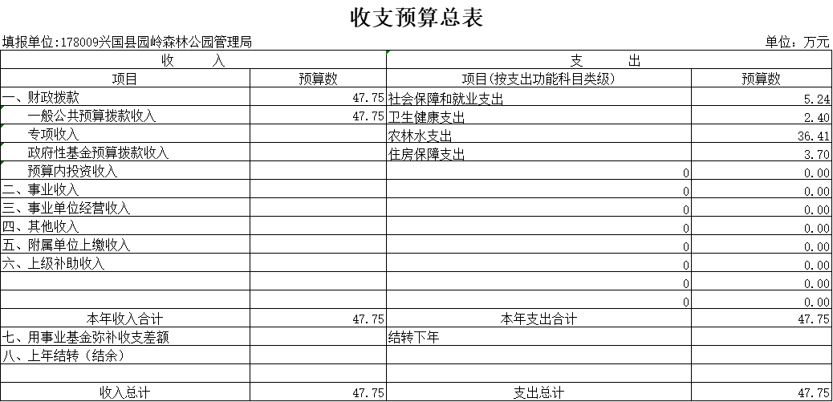

二、《部门收入总表》
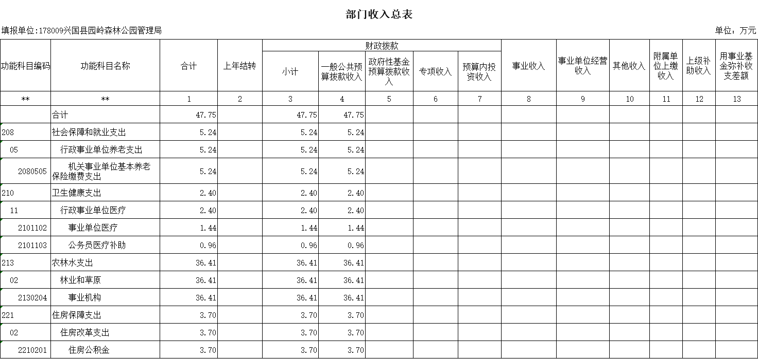
- 《部门支出总表》

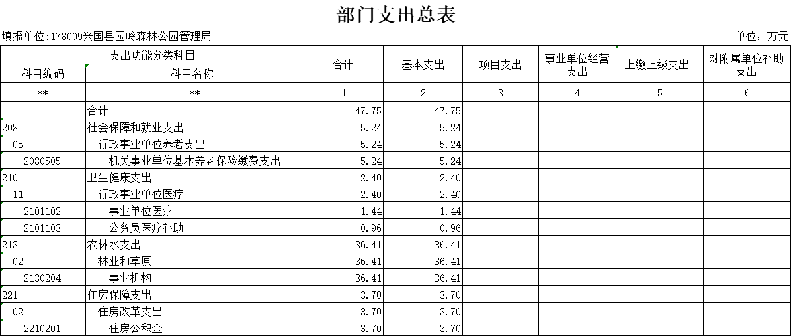
- 《财政拨款收支总表》
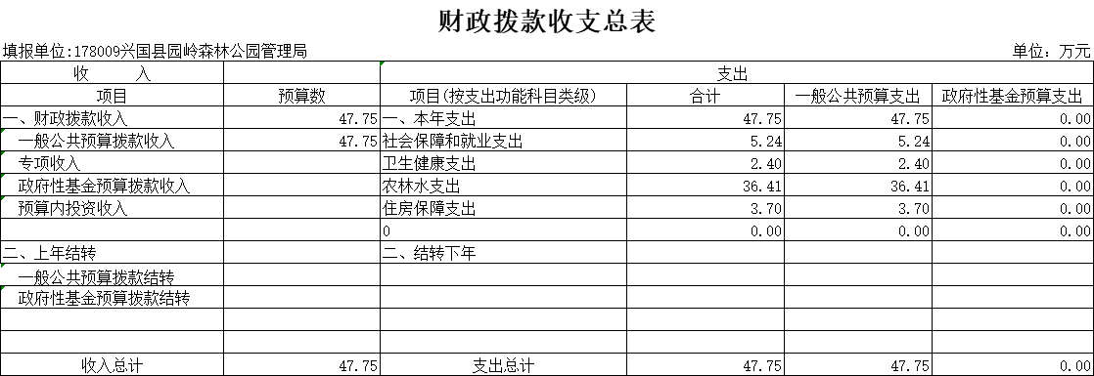

- 《一般公共预算支出表》
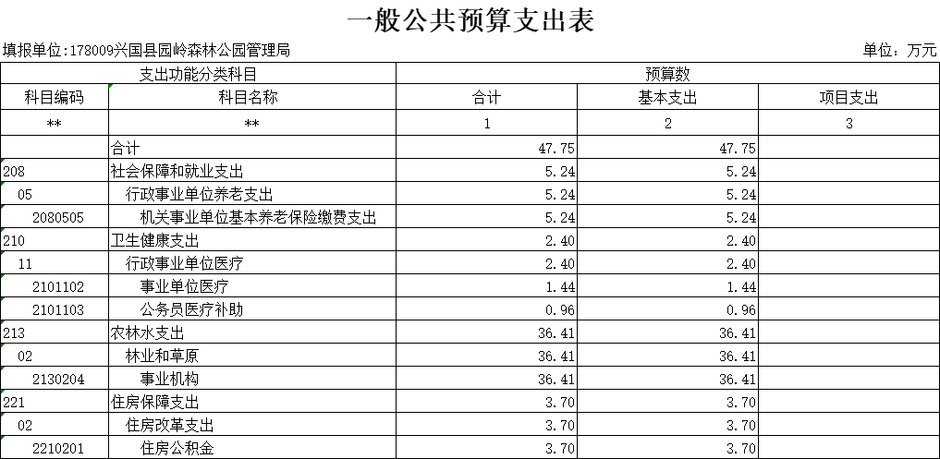
- 《一般公共预算基本支出表》
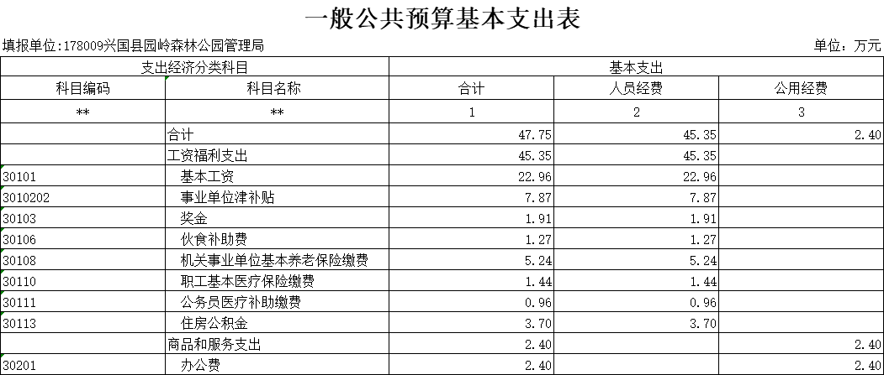
- 《一般公共预算“三公”经费支出表》
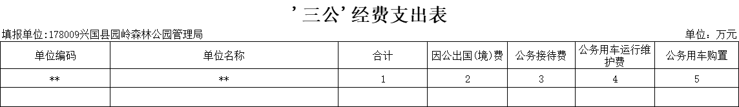
- 《政府性基金预算支出表》
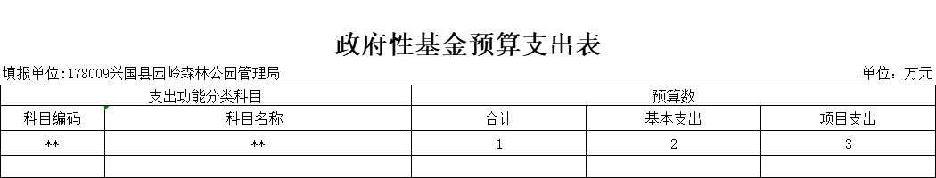

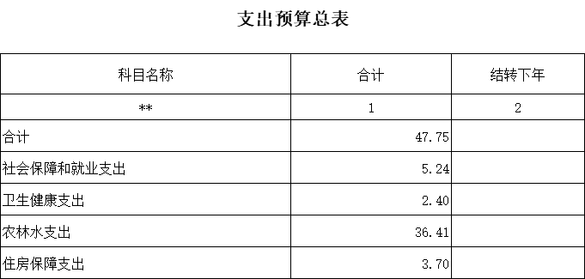
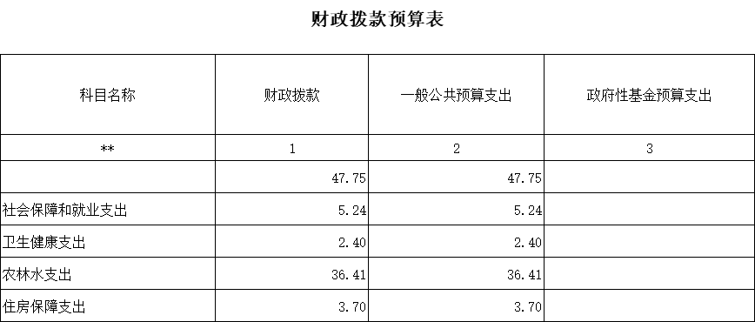

- 《部门整体支出绩效目标表》

十、《项目支出绩效目标表》

第四部分名词解释
一、收入科目
各部门结合实际进行解释。
（一）财政拨款：指县本级财政当年拨付的资金。
（二）事业收入：指事业单位开展专业业务活动及辅助活动
取得的收入。
（三）事业单位经营收入：指事业单位在专业业务活动及辅
助活动之外开展非独立核算经营活动取得的收入。
（四）其他收入：指除财政拨款、事业收入、事业单位经营
收入等以外的各项收入。
（五）附属单位上缴收入：反映事业单位附属的独立核算单
位按规定标准或比例缴纳的各项收入。包括附属的事业单位上缴
的收入和附属的企业上缴的利润等。
（六）上级补助收入：反映事业单位从主管部门和上级单位
取得的非财政补助收入。
（七）使用非财政拨款结余：填列历年滚存的非限定用途的
非统计财政拨款结余弥补2021年收支差额的数额。
（八）上年结转和结余：填列2020年全部结转和结余的资金数，包括当年结转结余资金和历年滚存结转结余资金。
二、支出科目
对部门或单位预算中涉及的支出功能分类科目（明细到项级），结合部门实际，参照《2021年政府收支分类科目》的规范说明行解释。

